Вариант 1.

1. Тело движется из точки с координатой х0 = 100 м и начальной скоростью 18 км/ч.

а) Найдите ускорение тела, если через 5 с оно набрало   
скорость 90 км/ч  
б) Запишите уравнение скорости          
в) Постройте график скорости  
г) Запишите закон движения        
д) Найдите координату тела через 5 с  
е) Найдите перемещение тела за 5 с

1. По графику скорости (см. рис) найдите:  
   а) начальную скорость     
   б) скорость через 6 с после начала движения  
   в) ускорение

г)напишите уравнение скорости

д)напишите уравнение перемещения

е)напишите уравнение движения, если х0=-2 м

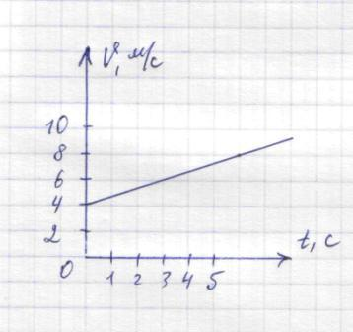

1. Какую скорость наберет тело на пути 200м, двигаясь с начальной скоростью 10 м/с и ускорением 2 м/с2 ?

Вариант 2.

1. Тело движется из точки с координатой х0 = 200 м и   
   ускорением 2 м/с2. Через 8 с после начала движения скорость тела стала равной 108 км/ч.  
   а) Найдите начальную скорость тела  
   б) Запишите уравнение скорости          
   в) Постройте график скорости  
   г) Найдите скорость тела через 2 с после начала движения  
    д)Запишите закон движения      
   е) Найдите координату тела через 8  с
2. По графику скорости (см. рис) найдите:  
   а) скорость через 10 с после начала движения  
   б) ускорение      
   в) перемещение тела за 10 с

г)напишите уравнение скорости

д)напишите уравнение перемещения

е)напишите уравнение движения, если х0=12 м

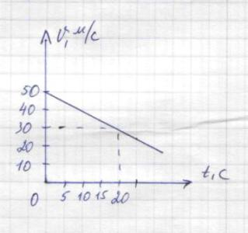

3. С каким ускорением двигалось тело, если на пути 100 м его скорость увеличилась с 5 м/с до 25 м/с?